

OTHERS: sguardi mediterranei sull’arte contemporanea
L’8 e 9 luglio le Biennali d’arte di Marrakech, Istanbul e Atene si inaugurano in Sicilia.

Others (altri) è il titolo con cui si presentano per la prima volta in Italia, a Palermo e a Catania, mostre, progetti, residenze promosse dalle tre più interessanti nuove Biennali d’arte del Mediterraneo.

Riso, Museo d’Arte Contemporanea della Sicilia, il museo diffuso che in questi anni ha costruito il proprio programma sull’intero territorio siciliano, si apre al mediterraneo. Dopo aver collaborato e dislocato le proprie attività di museo contemporaneo in molti centri d’arte della Sicilia, Riso invita il Mediterraneo dell’arte contemporanea in Sicilia.
Il progetto Others (curato da Renato Quaglia, coordinatore culturale di Riso) presenta altri punti di vista sull’arte contemporanea; altre Biennali d’arte nel paese che ospita la Biennale di Venezia; altri modelli curatoriali ed espositivi da Turchia, Grecia e Marocco. Per la prima volta Palazzo Riso (sede del Museo Riso) e la GAM a Palermo, La Fondazione Puglisi Cosentino a Catania (con sede presso Palazzo Valle) saranno sedi in cui le Biennali di altri Paesi organizzeranno direttamente, autonomamente e gestendone i progetti curatoriali e organizzativi, un progetto espositivo e creativo espressione di quelle istituzioni e di quelle città.
I visitatori che sceglieranno di raggiungere Palermo e Catania, varcando le soglie dei palazzi sede di Others, si troveranno a Marrakech, Istambul e Atene: incontreranno l’arte e la vita culturale di quelle città.

Palermo ospita una selezione di video, film, tele, sculture d’architettura e sceniche di 26 artisti selezionati per la III Biennale internazionale d’arte di Marrakech da Abdellah Karrou.
Da Palermo andrà in onda una trasmissione radiofonica con la marocchina Radio R22, per raccontare la città. Una sezione della mostra sarà ospitata dalla Galleria d’Arte Moderna.

A Catania, la Fondazione Puglisi Cosentino ospiterà, della Biennale di Atene, opere sul tema del vissuto personale in tempo di fallimento sociale, opere di 18 artisti selezionati da “XYZ” (Xenia Kalpaktsoglou, Poka-Yio ed Augustine Zenakos, co-direttori della Biennale d’Atene).
Sempre a Catania, negli spazi della Fondazione, la XI Biennale internazionale di Istanbul presenterà 26 artisti – selezionati da Ana Devic, Natasa Ilic, Sabina Sabolovic e Ivet Curlin (Collettivo WHW – What, How & for Whom) –con opere sui temi e le implicazioni della crisi economica globale.

Nei giorni delle inaugurazioni di luglio, nelle sedi espositive di Palermo e Catania si presenteranno due performance. Nel cortile di Palazzo Valle di Catania: Raise the Roof coreografia dell’artista turca Nevin Aladag (che coinvolgerà dieci donne siciliane tra i 20 e i 70 anni).
A Palazzo Riso, a Palermo, un concerto di Hassan Khan dal titolo The Big One.

Riso ha promosso sin dal’inizio della sua attività un programma di valorizzazione e promozione della giovane arte siciliana con il progetto SACS/ Sportello per l’Arte contemporanea in Sicilia, che organizza anche residenze e invita periodicamente curatori internazionali in Sicilia a conoscere e incontrare artisti e realtà impegnate nel contemporaneo.
Others, che costruisce un rapporto di collaborazione tra Palermo, Catania, Istanbul, Marrakech e Atene, organizza anche un programma di residenze reciproche.
A Catania negli spazi messi a disposizione dalla Fondazione Brodbeck, lavoreranno Mohamed El Baz (Casablanca), Nazim Hikmet Richard Dikbas (Istanbul) e Vassilis Patmios Karouk (Atene). Mentre selezionati dall’archivio di SACS/ Sportello per l’Arte contemporanea in Sicilia, Sebastiano Mortellaro sarà in residenza a Rabat, Domenico Mangano ad Atene e /Barbara Gurrieri/Group ad Istanbul.

In coincidenza con l’apertura della Mostra della Biennale di Marrakech e per tutta la sua durata, a Riso si apre al pubblico il nuovo spazio della Galleria SACS, affidato per il 2010 alla cura di Giovanni Iovane e dedicato agli artisti siciliani selezionati dallo Sportello creato da RISO. Prima artista ospite sarà Gabriella Ciancimino.

Others rientra nelle iniziative del progetto “Le città del Mediterraneo” che coinvolgerà, dal 2010 al 2012, alcune delle principali città del Mediterraneo in attività e manifestazioni rappresentative delle identità, dei sistemi produttivi, economici, culturali e artistici mediterranei. “Le città del Mediterraneo” è un progetto promosso da Palazzo Riso e dalla Fondazione Campania dei Festival, nell’ambito di un accordo tra la Regione Siciliana, la Regione Campania e il MISE, Ministero per lo Sviluppo Economico.

Ufficio Stampa Delos: 02.8052151 – delosmi@tin.it – www.delosrp.it
Ufficio Stampa Palazzo Riso: 333.5289457 – stampa.palazzoriso@gmail.com

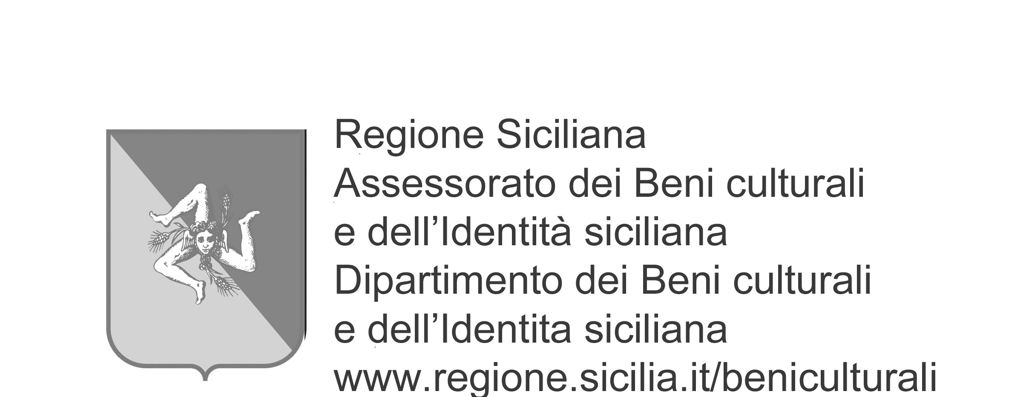

OTHERS Le Biennali d'arte di Marrakech, Istanbul, Atene a Palermo e Catania

Marrakech a Palermo
A proposal for articulating works and places (part2)
dalla 3. AIM International Biennale Festival
10 luglio / 28 novembre 2010 – Palazzo Riso/Gam


Istanbul a Catania
What happens to the hole when the cheese is gone?
dalla 11. International Istanbul Biennial
9 luglio / 7 novembre 2010 – Fondazione Puglisi Cosentino, Palazzo Valle

Atene a Catania
Away and Boil your Head
dalla 1 e 2 Athens Biennale
9 luglio/ 7 novembre 2010 – Fondazione Puglisi Cosentino, Palazzo Valle

Info per il pubblico

PALERMO
Palazzo Riso
Corso Vittorio Emanuele, 365, Palermo
Orari: ore 10.00 - 20.00 da martedì a domenica, 10.00 -22.00 giovedì e venerdì.
Chiusura il lunedì. Tel. +39 091.320532/ tel. +39 091.587717
www.palazzoriso.it
urp@palazzoriso.it


Galleria d'Arte Moderna, Complesso monumentale di Sant'Anna
Via Sant'Anna, 21 Palermo
Orari: ore 9.30 -18.30 da martedì a domenica.
Chiusura il lunedì. tel. +39 091 8431605
www.galleriadartemodernapalermo.it
servizimuseali@galleriadartemodernapalermo. it

CATANIA
Fondazione Puglisi Cosentino, Palazzo Valle
Via Vittorio Emanuele, 122 Catania
Orari: ore 10.00 - 13.30 e 16.00 - 19.30 da martedì a domenica
Il sabato chiusura serale alle ore 21.30
Chiusura il lunedì. tel. +39 095 7152118
www.fondazionepuglisicosentino.it
info@fondazionepuglisicosentino.it

